EdL B8 | Repérer le verbe  |  | Prénom :
UPI
 |  |  | Date :

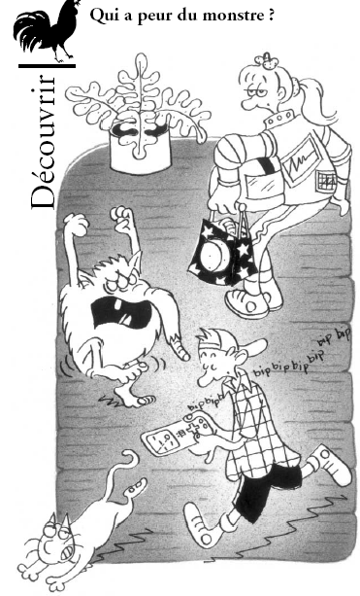
- Qui a peur du monstre ?
Texte A. Timothée ne regardait pas où il marchait. Il jouait avec son jeu électronique. Il bouscula le monstre qui lui faisait des grimaces. Sophie ne s’intéressait qu’aux extra-terrestres. Elle examina le monstre puis s’éloigna. Le monstre ne pouvait pas les manger puisqu’ils n’avaient pas peur de lui. Il était très en colère...

Texte B.Timothée ne regarde pas où il marche. Il joue avec son jeu électronique. Il bouscule le monstre qui lui fait des grimaces. Sophie ne s’intéresse qu’aux extra-terrestres. Elle examine le monstre puis s’éloigne. Le monstre ne peut pas les manger puisqu’ils n’ont pas peur de lui. Il est très en colère...

Texte C. Timothée ne regardera pas où il marchera. Il jouera avec son jeu électronique. Il bousculera le monstre qui lui fera des grimaces. Sophie ne s’intéressera qu’aux extraterrestres. Elle examinera le monstre puis s’éloignera. Le monstre ne pourra pas les manger puisqu’ils n’auront pas peur de lui. Il sera très en colère...

a. Lis ces trois textes. Que remarques-tu ?
→

b. Surligne les mots qui sont différents dans les trois textes.

- Surligne le verbe dans chacun des phrases suivantes :

Le monstre ne dormait plus dans la cave.
Le monstre ne dort plus dans la cave.
Seuls les petits craignaient les monstres.
Seuls les petits craignent les monstres.
Finalement le monstre est gentil !
Finalement le monstre était gentil !

- Recopie chaque phrase en remplaçant son verbe par celui donné entre parenthèses.
- Le dragon buvait de l’eau chaude. (crachait)

- Les magiciens n’utilisent plus de poudre magique. (trouvent)

3. Surligne le verbe et indique le temps de chaque phrase (PASSÉ, PRÉSENT, FUTUR) dans les parenthèses.

1. La sorcière a transformé le prince en crapaud. → ( )
2. Des extra-terrestres viendront-ils sur Terre ? → ( )
3. Les petits fantômes jouaient dans la maison hantée. → ( )
4. Les baguettes magiques ne marchent pas toujours ! → ( )

- Complète les phrases avec les verbes : ont pêché – jaillira – attendront – emporta.

1. Le vilain crapaud la fillette sur le nénuphar.
2. Le vieillard et sa femme un poisson magique.
3. Les cygnes le coucher du soleil pour plonger.
4. Le petit lapin du chapeau du magicien.

